Выполнила:

381908-1 Ремизова Антонина

Отчет по лабораторной работе №2

Цель:

Применить обработку спектра Фурье для уничтожения полос (периодического шума) на снимках с электронной микроскопии

Выполнить с использованием фильтра подавления шума (фильтра Гаусса), прямого и обратного преобразования Фурье, а также фильтра Notch

Теория:

Преобразование Фурье рассматривает как исходный сигнал, так и соответствующий спектр как комплексные функции. Переход от функции g(x) к ее спектру Фурье G(𝜔) называется преобразованием Фурье (F). И наоборот, исходная функция g(x) может быть полностью восстановлена по ее спектру Фурье G(𝜔) с помощью обратного преобразования Фурье (F −1 ).

Можно констатировать, что свертка в пространственной области равна фильтрации в частотной области и наоборот.

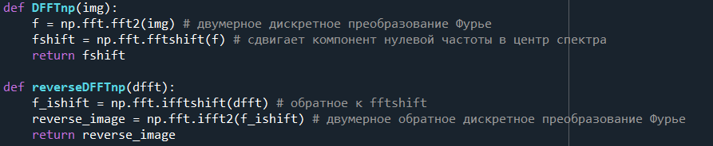

Шаги в фильтрации:

* Возьмем дискретное преобразование Фурье изображения
* Затем мы будем центрировать дискретное преобразование Фурье, так как мы приведем дискретное преобразование Фурье в центр от углов
* Затем мы применим фильтрацию, то есть умножим преобразование Фурье на функцию фильтра.
* Тогда мы снова сместим ДПФ от центра к углам

Экспериментальная часть:

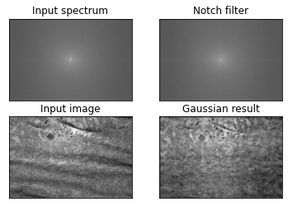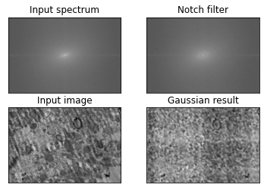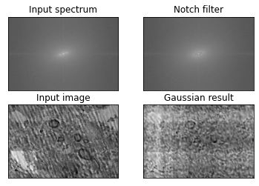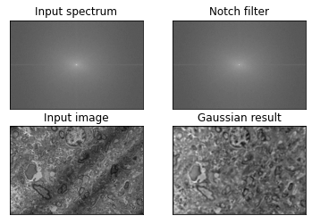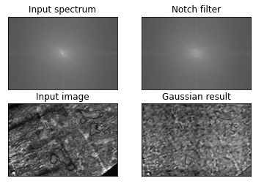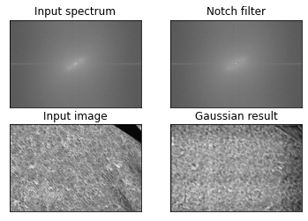

Выводы

Данная лабораторная работа помогла более детально изучить методы представленные в цели эксперимента и применить их действие на практике.